

Baukastensystem für hochwertige Hochbeete aus Holz von hogart

Beitragsaufmacher
Frisches unbehandeltes Obst und Gemüse essen, mit Kindern das Wachsen und Ernten im eigenen Gemüsegarten erleben und trotz Rückenproblemen die eigene Scholle zu bearbeiten, ist für viele Gartenfreunde ein Stück Lebensqualität.

Wir von hogart haben unsere Erfahrung in einem Hochbeetsystem umgesetzt, welches Ihnen hilft ein schönes Hochbeet im Garten aufzustellen. Die gelieferten Komponenten erlauben einen flexiblen und einfachen Zusammenbau. Neben den beschriebenen Varianten, sind auch L- und U-Formen möglich.

hogart liefert Ihnen alles was erforderlich ist, um erfolgreich Ihr Hochbeet zu nutzen.
Handwerkliche Qualität zu einem bezahlbaren Preis, funktionelle Lösungen rund um das Hochbeet und Umweltverträglichkeit liegen uns dabei am Herzen.

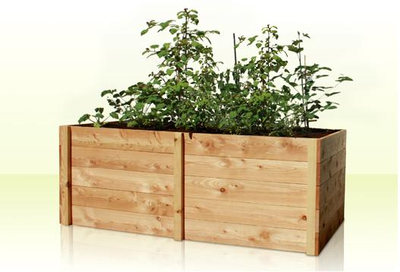

Vollständiger Text
Hogart UG hat ein Baukastensystem für Hochbeete entwickelt. Die Hochbeete von hogart zeichnen sich durch die einfache Montage aus. Der Kunde erhält ein Paket mit allem was notwendig ist, um ein Hochbeet in seinem Garten einzusetzen. Dazu gehören die vormontierten Holzelemente sowie die Innenauskleidung des Holzkorpus (Teichfolie und Drahtgitter gegen Nagetiere aus dem Erdreich).

Nach der Montage muss das Hochbeet nur noch mit Grünschnitt aus dem Garten befüllt werden. Ideale Zeitpunkte für den Aufbau des Hochbeets sind das Frühjahr und der Herbst, wenn Laub und Astschnitt in ausreichender Menge anfällt. Im Frühjahr kann dann mit der Aussat begonnen werden.
Durch die Verrottung der organischen Materialien im Inneren des Hochbeetes entsteht Wärme von unten. Das begünstigt das Gedeihen von Wärme liebenden Pflanzen wie Paprika, Zucchini oder Tomaten.

Durch die erhöhte Wärme (4-8° C mehr) des Verrottungsprozesses, reift Gemüse schneller und kann frühzeitiger geerntet werden (ca. 6 Wochen früher). Sie können bis spät in den Herbst hinein von Ihrem Beet profitieren.

Vorteile bietet die Arbeitshöhe eines Hochbeets für ältere Menschen die nicht lange in gebückter Haltung arbeiten können. Auch in Gärten mit begrenztem Raumangebot oder mangelnder Bodenqualität ist das Hochbeet von hogart eine ideale Lösung.

Links:

http://www.hochbeet-berlin.de
http://www.hochbeet24.de

Unternehmensinformation
hogart UG gestaltet funktionelle Lösungen für Gärten. Die Lösungen werden überwiegend in Einzelfertigung für den individuellen Kundenwunsch entwickelt. Seit einem Jahr werden Produkte standardisiert und über den Online Shop vertrieben.

Dabei ist der Anspruch von hogart UG handwerklich gute Qualität zu einem bezahlbaren Preis zu bieten. Die Maßgabe ist:
-Fertigung in Deutschland
-Verwendung von einheimischen Hölzern
-Keine Verwendung von Kesseldruck imprägnierten Hölzern, da dies eine hohe Belastung der
Umwelt bedeutet.

Neben den im Shop angebotenen Produkten liefert hogart exklusive Maßanfertigungen für die Gestaltung von Grünbereichen vor:
-Hotels
-Ladenlokalen

Kontakt

hogart UG

Hochbeete und Gartenausstattung
Fürstendamm 2
13465 Berlin
Telefon: 030/40605640
Telefax: 030/40605641
E-Mail: info@hochbeet-berlin.de

